Classroom / Classe 4
December 2017/Décembre 2017
Español con Andrea | MONDAY  LUNDI | TUESDAY  MARDI | WEDNESDAY  MERCREDI | THURSDAY  JEUDI | FRIDAY  VENDREDI
 |  |  |  |  | 1
Las profesión práctica  Hands-on professions | 4 Theme: What can I  do with my hands?  Je peux tenir la main de mes amis : faisons la ronde!  Bring your donations of food, clothing or toys for Share The Warmth charity  Stella | 5 Final day to bring  Scholastic book orders  9h15AM Marco’s mom : Karate  3PM La maman de Léo P. va nous expliquer comment elle utilise ses mains pour prendre soin des autres. | 6 9h15AM Joe’s mom :  Jewelry making  Simon says:  using our hands  Nicola  Music with Kimberley: Bells! | 79h15AM Micah’s mom and dad will show us how to knit!  Melissa: I can make a reindeer craft with my hands  Samantha the Science Gal : Fingerprints are unique! | 8 9h15AM Nathans’s mom is an artistt!  3:30PM With my hands I can play Basketball with Sportball ($8.00)  Jeu du rythme : je tape des mains vite et doucement
Vocabulario de Navidad  Vocabulaire de Noël | 11 Theme: Santa  Claus is on his way  9AM SPECTACLE ‘’Le traineau du Père Noël’’($8.00)  Storytime :  The night before Hanukkah | 12 Happy Hanukkah  activities with Melissa!  Storytime : It was the night before Christmas | 13  Bricolage: une boule de Noël pour le sapin  Christmas Craft  with Samantha | 14  Storytime : Is  it Hanukkah yet?  Selyan | 15 Deadline Sep 2018  early registration  Dessine un Père Noël  Mikkel
Canción “Rodolfo el reno”. Decorados nuestro reno.  Chanson « Le renne au nez rouge ». Décorons notre renne. | 18 Theme: Enjoying  the holiday season  9:45AM ‘’A Magical Musical Adventure’’  with pianist  Michael Woytiuk ($5.00)  Santa Craft  with Melissa | 19  9:45AM Yogi Doug : Holiday Yoga  For the profit of the  Angel Hair for Kids foundation ($5.00)  2:45PM  You are invited to our  Christmas party  & music concert  Je fais un bonhomme de neige dehors | 20 | 21  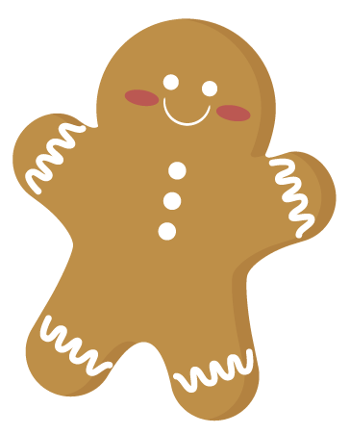  Cuisinons avec Pina: Biscuits de Noël  Kwanzaa storytime  & coloring  Music with Kimberley: Bells! | Come to school in your holiday PJ ‘s  Christmas  waffle breakfast  Let’s bake Christmas Cookies and brew  Hot Chocolate  Mateo
Closed for holidays December 25 to January 1.
The first day of school for the New Year is Tuesday January 2, 2018.

